Domácí úkol č. 13

V programu Excel nakreslete sinusovku s kmitočtem f1 a s maximálním napětím U1.
Dále nakreslete sinusovku o kmitočtu f₃ = 3 * f₁ , s maximálním napětím U₃ = U₁ / 3 (chápete správně: kmitočet je třikrát větší a napětí třikrát menší)

Dále nakreslete sinusovku o kmitočtu f₅ = 5 * f₁ , s maximálním napětím U₅ = U₁ / 5
(tedy pětkrát větší kmitočet a pětkrát menší napětí oproti první sinusovce)
Dále nakreslete sinusovku o kmitočtu f₇ = 7 * f₁ , s maximálním napětím U₇ = U₁ / 7
Dále nakreslete sinusovku o kmitočtu f₉ = 9 * f₁ , s maximálním napětím U₉ = U₁ / 9
A tak dále, po lichých hodnotách, ač do sinusovky
o kmitočtu f₁₉ = 19 * f₁ , s maximálním napětím U₁₉ = U₁ / 19

Všechny nakreslené sinusovky sečtěte (tj. sečtěte jejich napětí v závislosti na čase.)
Výsledný průběh zobrazte graficky. (to jako znamená, že z toho uděláte graf v závislosti na čase)

Velikost U1 a f1 – na konci file

Návod

Postupujte podle následujícího návodu, nepouštějte se příliš do vlastní tvořivosti. Bude se vám to hodit pro další domácí úkoly. A dělejte to sami! Cílem je se to NAUČIT, již podruhé připomínám, že se vám to bude hodit.

V programu Excel začneme někde na úrovni 10. řádku. Prostor nad tím si necháme na poznámky, různé proměnné a ovládací veličiny a podobně.

Nejdříve potřebujeme časovou osu. Je rozumné si udělat alespoň tak 1000 vzorků (tisíc, není to omyl) na časové ose. První sinusovka má periodu …., rozdělíme ji na 1000 dílků, to znamená, že časová vzdálenost dvou sousedních vzorků bude …. sekund.
Jako časovou osu použijeme sloupec A. Do pole A10 zadáme 0,. někam nahoru si zadáme parametr delta_T (tedy diference dvou po sobě jdoucích vzorků), do A11 dáme A10+delta_T (samozřejmě, je tam adresa příslušné buňky), do správného místa uděláme $ a celé to zkopírujeme směrem dolů.

 | delta T | 0,005
0
0,005
0,01
0,015
0,02
0,025
0,03
0,035
0,04
0,045
0,05
0,055
0,06
0,065
0,07
0,075
0,08
0,085
0,09
0,095
0,1

Bohužel, ten Word z toho Excelu dělá hned tabulku, nicméně list Excelu vypadá asi takto:

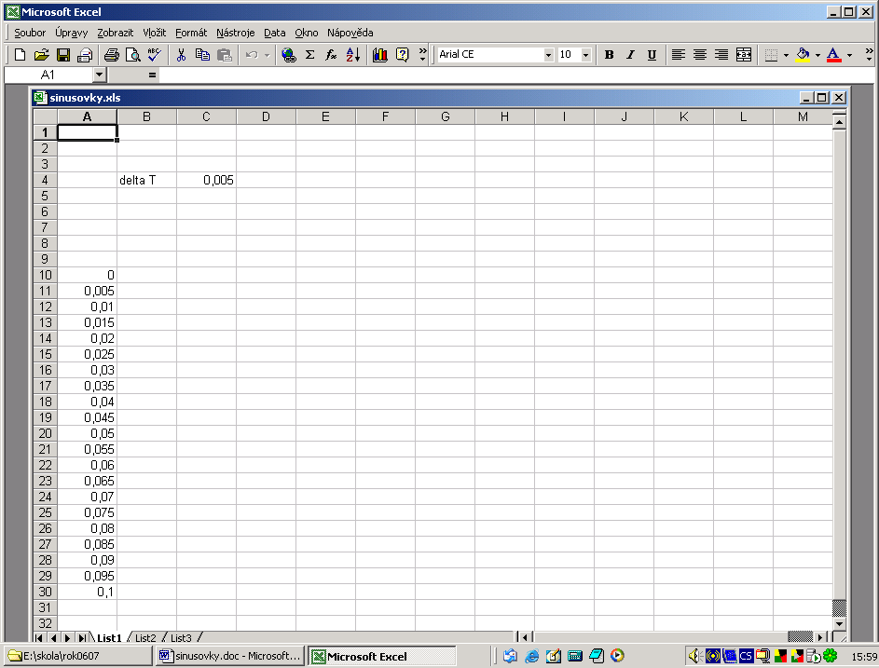

Důvod použití parametru deltaT je prostý: pokud potřebujeme přepočítat časovou osu, změníme deltaT a je to.

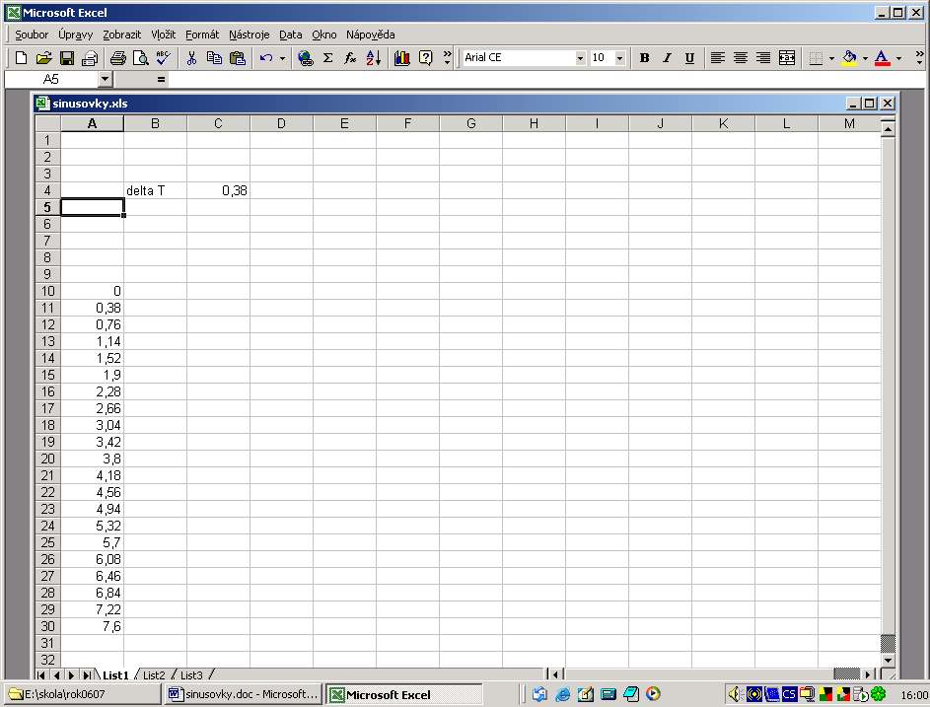

Dále si někam rozumně, do nějakého řádku, zapíšeme čísla těch sinusovek (tedy 1 3 5 7 …. 19 )

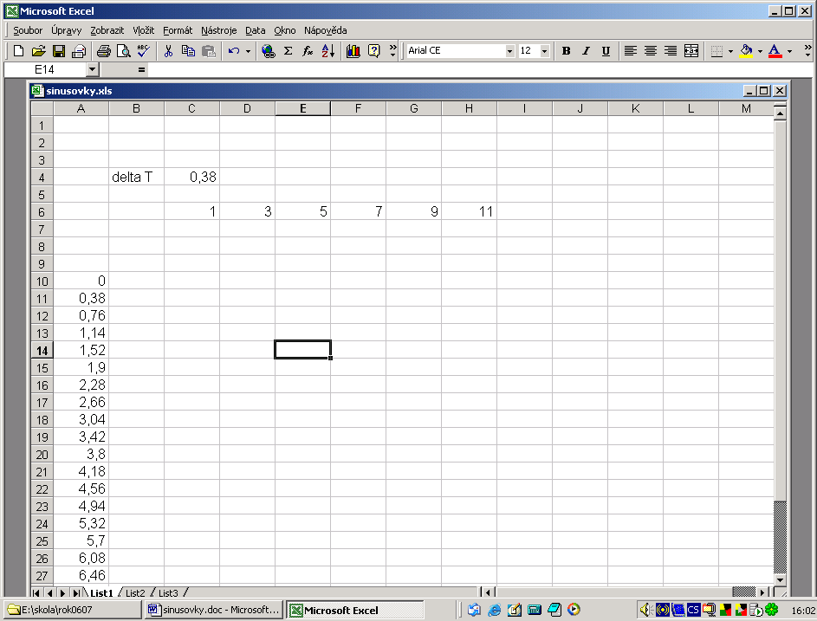

Přidáme napětí první sinusovky někam nahoru a do vhodného řádku vypočtete napětí každé sinusovky

Do buňky C7 si zadáte příslušný vzorec, který počítá napětí, a zkopírujete ho doprava. Samozřejmě, nezapomenete na $ ve správném místě, a umíte doufám používat F4 ?

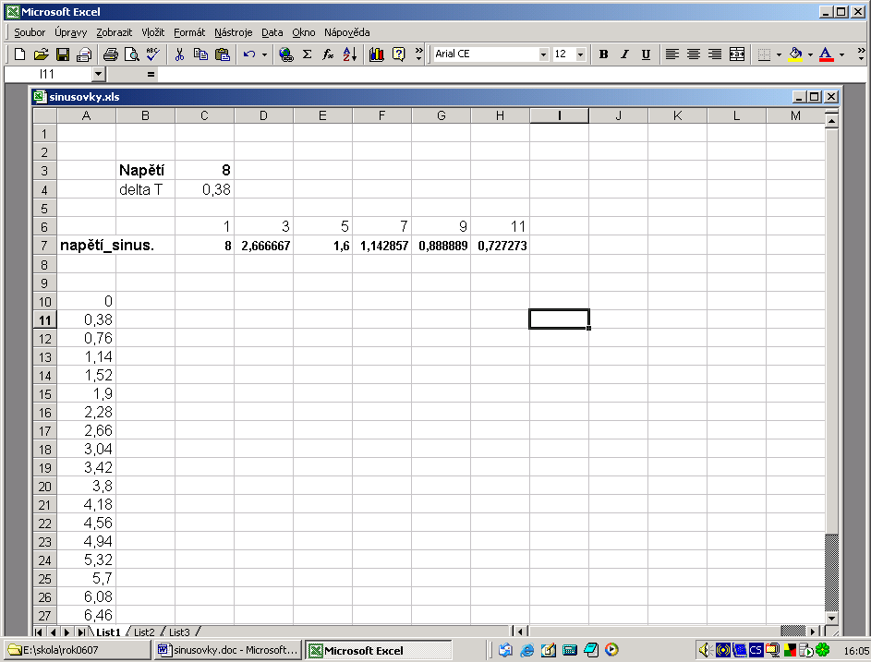

Potom si zadáme kmitočet. A opět, do vhodného řádku si pomocí vzorců vypočteme všechny potřebné kmitočty jednotlivých sinusovek.

A zase kopírujeme doprava, s použitím $ !

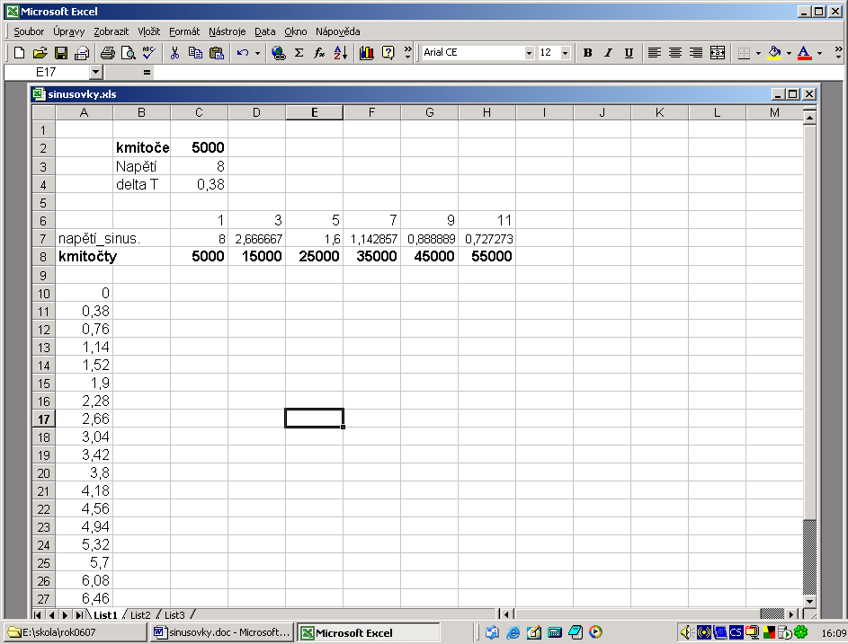

To už máme pro každou sinusovku její kmitočet a její napětí, v prvním sloupci máme čas. Je tedy hračkou vypočíst její okamžitou amplitudu ! Opět doporučuji nejprve sestavit vzorec v buňce C10, správně použít $, okopírovat směrem doprava (neděste se, budou tam samé 0, ale koukněte se, zda se vám správně mění ten vzorec )
no a potom se celý ten řádek okopíruje dolů !

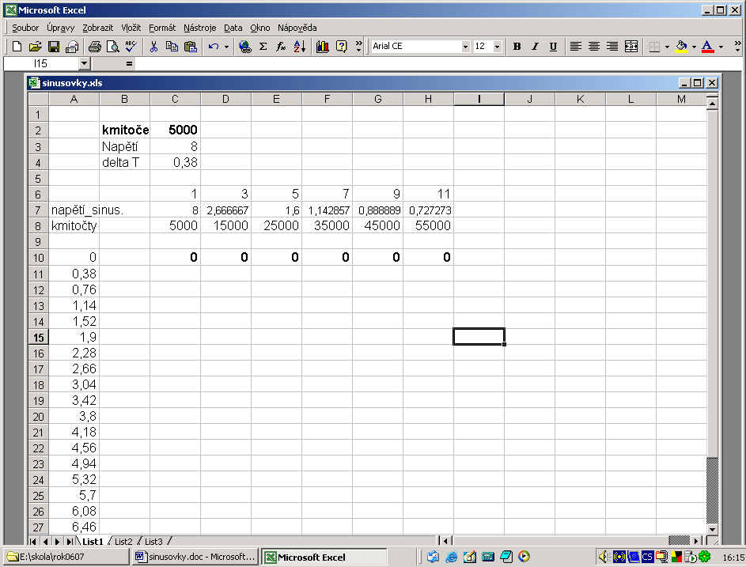

No, a už to vypadá docela hezky ! Museli jsme trochu upravit delta_T, aby ty sinusovky byly ke koukání.

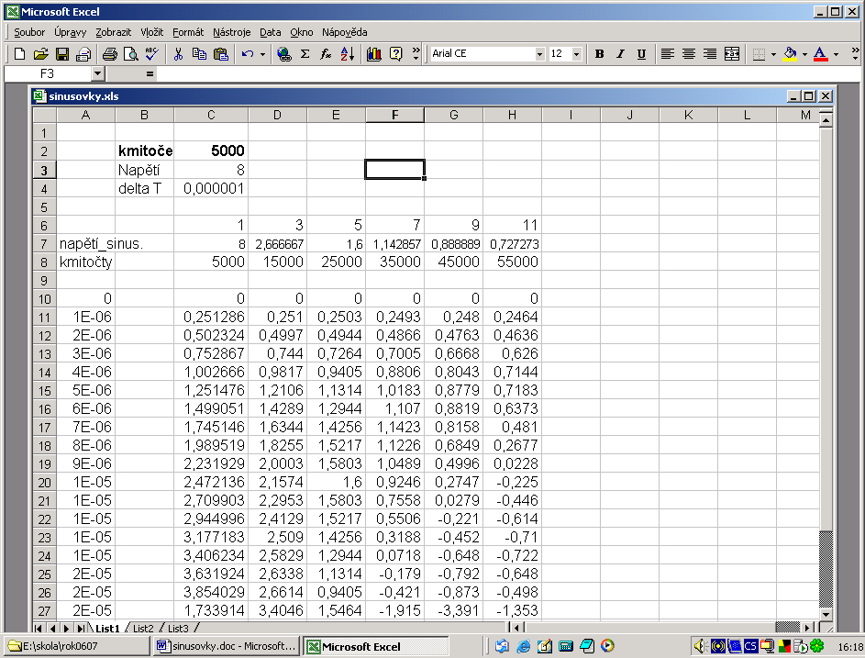

Jo, jak poznáte, že ty sinusovky jsou dobře ? No přece uděláte si graf, a je to hned vidět !

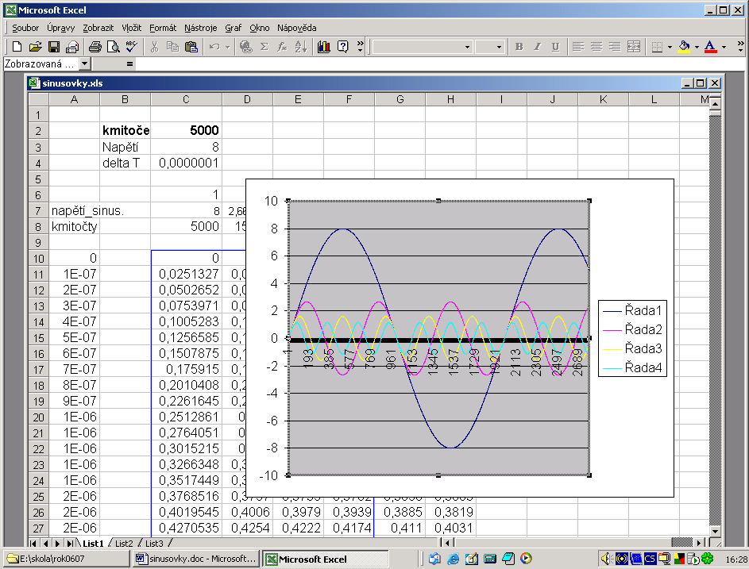

No a teď už zbývá trivialita – jednotlivé sinusovky sečíst (tj. sečíst napětí U₁ + U₃ + U₅ + … + U₁₉ ) a namalovat graf ! Ten tady samozřejmě není, to by už byla příliš velká nápověda !
Graf má samozřejmě název, popsané osy, měřítka … atd.

Velikost U1 a kmitočet f1:

Ke svému číslu v třídní knize přidáte dvě 0 a máte kmitočet. (takže Bajer: 100 Hz )
Vezmete den svého narození a máte napětí U1 ve V .
A je to !

